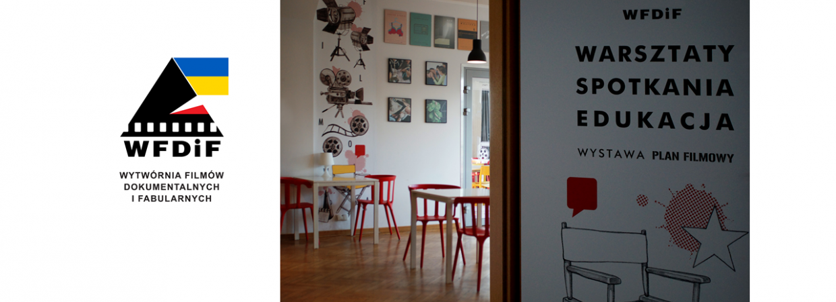
Zapraszamy na zajęcia filmowe w Wytwórni Filmów Dokumentalnych i Fabularnych w Warszawie
Z myślą o dzieciach z Ukrainy i ich opiekunach przygotowaliśmy bezpłatne zajęcia i warsztaty filmowe, w wymiarze teoretycznym i praktycznym, prowadzone przez specjalistów współpracujących z WFDiF, a także pokazy filmów animowanych. Tematem przewodnim zajęć będą zawody filmowe.
Zajęcia odbywać się będą w sali warsztatowej „FILMOWA”, na terenie WFDiF, we wtorki, czwartki i piątki, w godzinach 10:00-16:00. Warsztaty prowadzone będą w języku polskim z tłumaczeniem na język ukraiński.

Z uwagi na ograniczoną ilość miejsc, obowiązują wcześniejsze zapisy grup.
Więcej informacji pod adresem e-mail: plan.filmowy@wfdif.com.pl

Zapraszamy do Chełmską 21!

Kontakt:
Monika Piechotka
tel.: +48 22 559 32 06, +48 22 559 32 28
adres e-mail: plan.filmowy@wfdif.com.pl
Emilia Wróblewska
tel.: +48 509 979 114
adres e-mail: emilia.wroblewska@wfdif.com.pl
Adres:
Wytwórnia Filmów Dokumentalnych i Fabularnych, ul. Chełmska 21, 00-724 Warszawa (bud. 3, sala warsztatowa „FILMOWA”, I piętro)

Запрошуємо на кінокласи на студію документального та художнього кіно у Варшаві

Думаючи про дітей з України та їхніх опікунів, ми підготували безкоштовні теоретичні та практичні кінозаняття та майстер-класи, які проводять спеціалісти, які співпрацюють з WFDiF, а також покази анімаційних фільмів. Основною темою занять будуть кіноконкурси.
Заняття відбуватимуться у майстерні „FILMOWA”, на базі WFDiF, по вівторках, четвергах та п’ятницях з 10:00 до 16:00. Воркшопи проводитимуться польською мовою з перекладом українською.

Через обмежену кількість місць необхідна попередня реєстрація в групі.
Більше інформації за адресою електронної пошти: plan.filmowy@wfdif.com.pl

Запрошуємо на Chełmska 21!

Контакти:

Моніка Пєчотка
телефон: +48 22 559 32 06, +48 22 559 32 28
Адреса електронної пошти: plan.filmowy@wfdif.com.pl

Емілія Врублевська
телефон: +48 509 979 114
Адреса електронної пошти: emilia.wroblewska@wfdif.com.pl

Адреса:

Студія документального та художнього кіно, вул. Chełmska 21, 00-724 Варшава (корпус 3, приміщення майстерні "FILMOWA", 1-й поверх)

